PaaS云服务如何拒绝可疑IP的访问

当客户发布Azure PaaS云服务时，如果应用程序本身没有做IP过滤，那么默认情况下，是允许所有IP访问的。那假如发生来自可疑IP的恶意攻击，有没有好的解决方案，既不需要修改应用程序配置，而且也不需要重新发布云服务？答案是有。

一句话描述该解决方案就是：**添加网络访问控制（ACL）在云服务的配置文件（ServiceConfiguration.Cloud.cscfg）中**。

具体操作步骤如下：

1. 下载当前PaaS云服务的配置文件

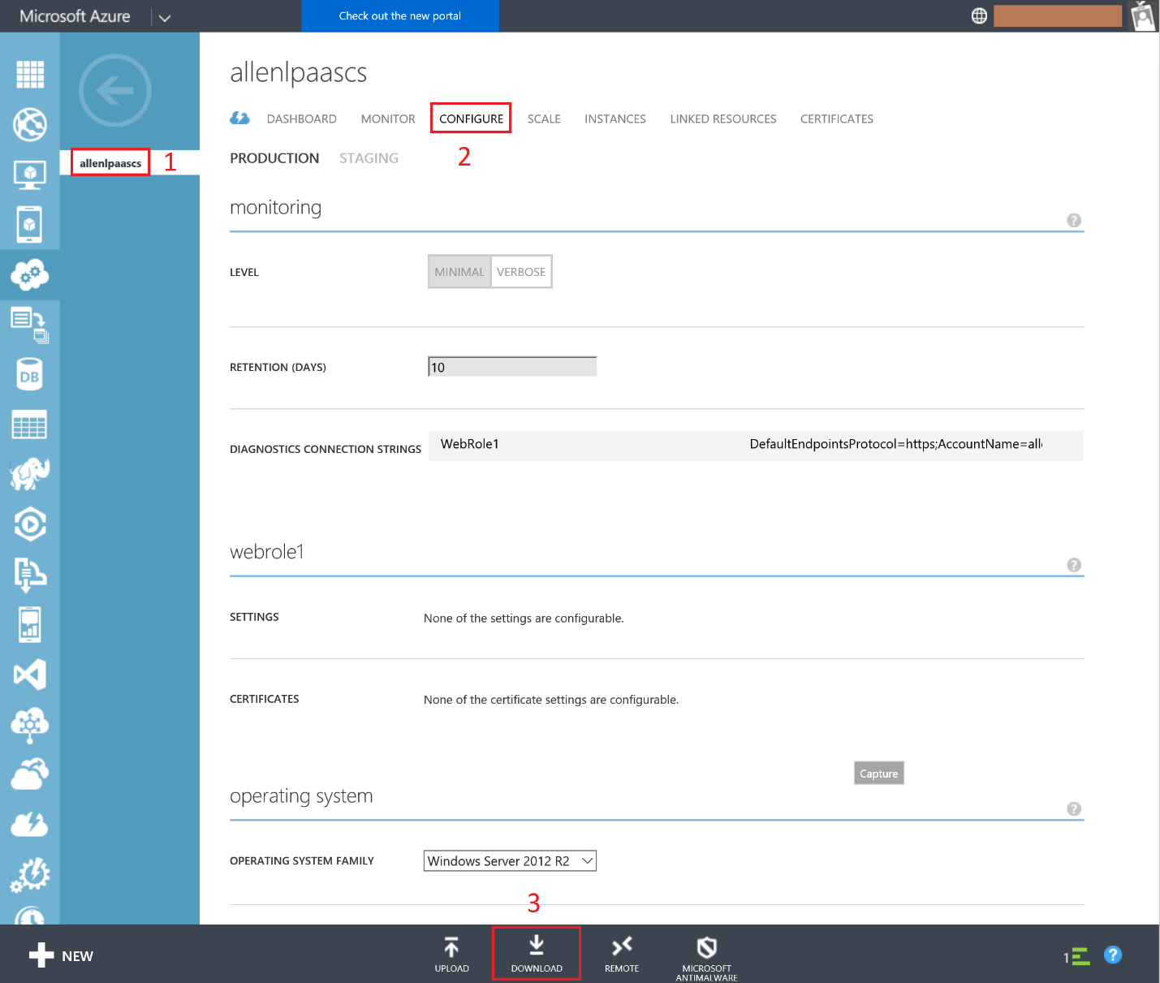

1. 添加网络访问控制

注意：

1. 配置文件是XML格式，确保添加的内容符合格式
2. IP子网确保格式正确，比如我测试禁止单个IP，“167.220.255.29/32”

示例禁止IP：167.220.255.29的访问：

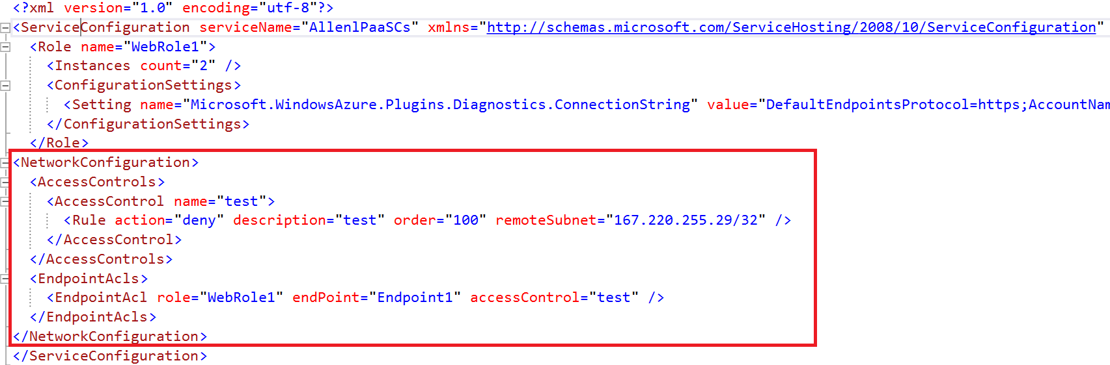

1. 上传修改后的配置文件

注意：如果云服务里面有角色只有一个实例，记得将确认框勾选上。

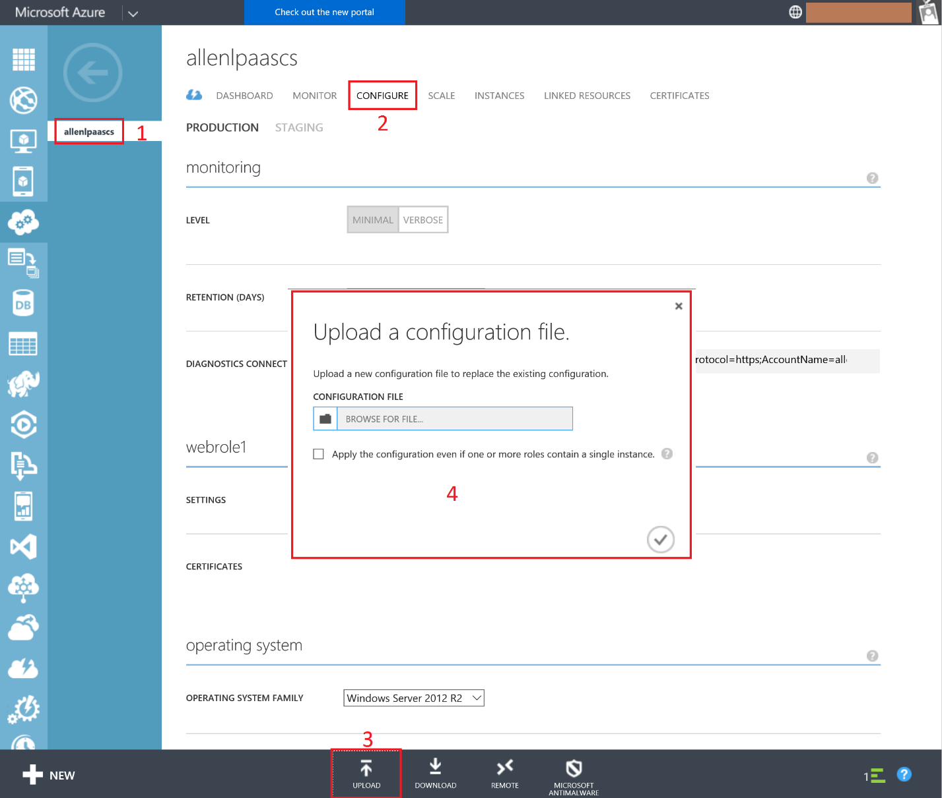

1. 上传成功结束后，配置的网络访问控制将马上生效。

关于更多PaaS云服务的网络访问控制的设置，可参照官网说明：<https://msdn.microsoft.com/library/en-us/JJ156091.aspx>。